DIRECCIÓN DE CULTURA AMBIENTAL Y SERVICIO AL CIUDADANO
Informe Social
DCASC – Informe Final Villagomez

Bogotá D. C.

CLASE DE INTERVENCIÓN: Proceso de fortalecimiento local y regional del Comité Técnico Interinstitucional de Educación Ambiental CIDEA del municipio de VILLAGOMEZ, y de apoyo a la revisión, análisis y acompañamiento a las actividades priorizadas de su estructura programática del PTEA.

OBJETO: Implementar estrategias de fortalecimiento local y regional del Comité Técnico Interinstitucional de Educación Ambiental CIDEA del municipio de VILLAGOMEZ, y de apoyo a la revisión, análisis y acompañamiento a las actividades priorizadas de su estructura programática del PTEA.

FICHA DE EJECUCIÓN
Actividades Realizadas | PLAN DE TRABAJO  - Análisis de potencialidades y debilidades del PTEA 2022 “socialización resultados informe social 2022”  - Revisión acto administrativo CIDEA  - Construcción de actores que promueven la educación ambiental en el municipio  - Cronograma de reuniones CIDEA  - Priorización actividades 2023  - Revisión documento matriz de armonización  - Instrumento de revisión y análisis a la implementación del PTEA en articulación con las estrategias de la PNEA  - Actividades de Implementación  - Intervenciones reuniones de CIDEA  - Intervención acción específica
Municipio | VILLAGOMEZ | No. Días | 13
Fecha | 20-02-2023  06-03-2023  14-03-2023  14-03-2023  14-03-2023  11/04/2023  18/04/2023  21/06/2023  19/07/2023  14/08/2023  06/09/2023  17/10/2023  10/11/2023 | No. Asistentes | 8  1  13  14  11  12  11  13  10  25  8  2
Lugar o sitio de ejecución | 20-02-2023: Alcaldía Municipal  06-03-2023 : Oficina de Gestión del Riesgo y Ambiente  14-03-2023 : Vereda la Argentina  14-03-202: Salón de Reuniones Alcaldía  11/04/2023: Vereda Mitacas I.E.D Sede Rural  18/04/2023: Vereda Mencipa I.E.D Sede Rural  19/07/2023: Vereda Veraguas  14/08/2023: Alcaldía Municipal  26/08/2023: Taller Virtual del CIDEA  06/09/2023: Actividad de implementación, Cambio Climático y Gestión del Riesgo.  17/10/2023: Actividad de implementación fortalecimiento PRAE I.E.D MISAEL GOMEZ SEDE RURAL BUENAVISTA  10/11/2023: Alcaldía Municipal
Descripción de las Actividades Desarrolladas  (paso a paso) | PLAN DE TRABAJO  Bajo el marco del fortalecimiento del PTEA del Municipio de Villagómez, en cumplimiento del Oficio No. 20232005808 se desarrolló la primera visita técnica, cuyo objetivo se enfocó en reactivar e iniciar acciones desde la secretaría técnica del CIDEA vigencia 2023.  - Análisis de potencialidades y debilidades del PTEA 2022 “Socialización resultados informe social 2022”  Potencialidades:  - Las líneas estratégicas de educación ambiental, en los diferentes ejes, lograron tener una implementación del 100 % de sus priorizaciones en la vigencia 2022, generando una ratificación de la presidencia y secretaria del CIDEA, de igual forma la articulación con los diferentes programas de la DCASC y la Dirección Regional; de igual forma el apoyo que se tuvo con la I.E.D Misael Gómez.  - El municipio participó activamente en las actividades de implementación de impacto regional como lo fue al reciclatón y la jornada mundial de limpieza; Otro de los elementos que dieron relevancia al marco de la gestión territorial, fue el reinado ambiental departamental, con una interacción muy importante de la dirección regional.  Debilidades:  - Se evidencia que aunque se tiene un alto cumplimiento de metas del PTEA, no se han priorizado algunas actividades de instrumentos de planificación territorial como el PUEAA y el PGIRS, lo cual debe ser abordado en la vigencia 2023.  - Revisión acto administrativo CIDEA  Se adelantó la respectiva revisión del Decreto 049 del 2022, el cual tuvo un ajuste, principalmente en los actores que integran el CIDEA, se resalta que se vincula en el articulado, la adopción del Plan Territorial de Educación Ambiental y generar un reglamento interno, para este último punto de brinda un documento orientador, el cual puede servir como base en su elaboración.  Para la debida ejecución de la mesa técnica del comité del CIDEA, se realizó la respectiva socialización del reglamento interno del comité del CIDEA, la cual hace parte del respectivo articulo No. 11 “implantarse el reglamento interno y el Plan Territorial de Educación Ambiental del municipio de Villagómez, Cundinamarca, cuya vigencia deberá ser cuatrienal, contando con la misma duración que tiene el mandato de la administración municipal  - Construcción de actores que promueven la educación ambiental en el municipio  Acción a priorizar en la segunda mesa de trabajo con la profesional que lidera el PTEA, se socializa la estrategia, la cual va a ser analizada, con el fin de identificar aliados estratégicos en el municipio en los sectores de Buena Vista y Cerro Azul.  En el respectivo comité del CIDEA, se priorizan dos (2) actores para fortalecer los procesos de educación ambiental en el municipio, con los cuales se tendrá interacción en el mes de abril de 2023.  - Profesional de Turismo de Naturaleza  - Personero Municipal  - Cronograma de reuniones CIDEA  Se identifica en el artículo 4 del respectivo decreto, la ejecución de cuatro (4) sesiones por vigencia, para lo cual se debe en primera instancia para el mes de marzo, generar un borrador del PTEA y de esta manera poder citar al comité, con temáticas puntuales y de trabajo articulado.  - Priorización actividades 2023  La respectiva secretaría del CIDEA, no evidencia una (1) actividad para el mes de febrero, sin embargo, se iniciará un trabajo con la I.E.D para revisar posibles acciones.  Bajo la respectiva mesa de trabajo del día 06 de marzo de 2023, se logró un proceso de planificación en el marco de los programas y proyectos priorizados para la vigencia en el municipio de Villagómez de la siguiente manera:  INSTITUCIONAL: Bajo esta línea estratégica se organizan tres (3) metas del Plan de Desarrollo de alto impacto a nivel territorial, como lo es el respectivo reinado ambiental con actividades debidamente priorizadas, programas de cultura ambiental y un componente estratégico que se va a trabajar con actor priorizado, el cual tiene que ver con temas de turismo de Naturaleza.  AGUA PARA TODOS EN LA BELLA VILLA: En lo relacionado con el recurso hídrico, se resaltan acciones para la vigencia 2023, de cinco (5) metas de cumplimiento, las cuales se articulan con el programa de uso y ahorro eficiente del agua, de tal forma que se consolida un paquete de actividades que tendrán un apoyo de actores de las estrategias de la Política Nacional de Educación Ambiental.  SOSTENIBILIDAD AMBIENTAL EN EL MANEJO DE RESIDUOS: Dos (2) metas priorizadas con profundización en el respectivo cronograma 2023, del Plan de Gestión Integral de Residuos Sólidos, proceso que trabaja mancomunadamente con la estrategia 21.8 de la CAR “ Ciclo Reciclo”; De igual forma en la planificación se vincula una línea de residuos orgánicos con la herramienta “ Compostera CAR”.  VILLAGÓMEZ CON CONOCIMIENTO DEL CAMBIO CLIMÁTICO Y PREVENCIÓN DEL RIESGO: Se orienta un primer proceso de intervención, mediante un (1) taller de formación con instituciones educativas en lo relacionado con ADAPTACIÓN y BASES del cambio climático con enfoque Territorial, con su respectiva continuidad en temas de MITIGACIÓN.  - Revisión documento matriz de armonización  Tomando como base el documento que se trabajó en la vigencia 2022, los respectivos documentos y/o instrumentos de planificación territorial, con actividades ambientales, se mantienen en su respectiva versión armonizada, sin embargo, la secretaría, realizó la recopilación de las últimas versiones, para ser una base de trabajo para el Plan de Trabajo del PTEA, para la vigencia 2023.  - Instrumento de revisión y análisis a la implementación del PTEA en articulación con las estrategias de la PNEA  Mediante el formato GAP-PR-01-FR-21, en la respectiva mesa de trabajo, se adelantó el diligenciamiento del capítulo “Nivel Articulación PTEA-PNEA”, de actores fundamentales del CIDEA, los cuales son la base del 2022.  Se realiza el respectivo reporte de las dos (2) actividades ejecutadas en el mes de marzo  - Jornada de Reforestación  - Día mundial del Agua Visita planta de Tratamiento  10/11/2023 Alcaldía Municipal: Se implementó mesa de trabajo en el marco del fortalecimiento del PTEA para el municipio de Villagómez de manera presencial , la cual se enmarco en el desarrollo de dos (2) acciones puntuales :  Proceso de inducción a la profesional que recibió el respectivo cargo de secretaria técnica del CIDEA, mediante la respectiva orientación en los temas relacionados, con matriz de armonización, PTEA, memoria técnica y comité CIDEA, de tal forma que logra identificar en los documentos de empalme que le entregaron cuales eran los avances, bajo la implementación vigencia 2023.  El segundo punto, estuvo dirigido a la explicación y diligenciamiento del instrumento del PTEA, logrando un desarrollo muy importante de verificación y reporte de una actividad de alto impacto como lo fue el Reinado Ambiental Departamental.  INSTITUCIONAL: 100 % de ejecución con impacto en temas de ferias de servicios y reinado ambiental.  AGUA PARA TODOS EN LA BELLA VILLA: 100 % de implementación con trabajo articulado con la línea de cultura del árbol de la CAR, con plantaciones forestales en fuentes hídricas de importancia comunitaria y educación en juntas de acción comunal.  SOSTENIBILIDAD AMBIENTAL EN EL MANEJO DE RESIDUOS: 80 % de implementación con un apoyo importante de la estrategia 21.8 de la CAR, con faltante de una 1 actividad para el total de su ejecución.  VILLAGÓMEZ CON CONOCIMIENTO DEL CAMBIO CLIMÁTICO Y PREVENCIÓN DEL RIESGO: 100 % de implementación con alto enfoque de talleres de formación con actores de la educación formal e informal.  SOSTENIBILIDAD AMBIENTAL DE LAS CUENCAS Y EL SUELO: 100 % de implementación con actividades relevantes de agricultura sostenible bajo la línea del Pomca del Río Carare Minero.  - Actividades de Implementación  Actividad No.1 : Jornada de Reforestación en la fuente cristalina, sobre un predio privado, que hace parte de la zona estratégica de conservación de la microcuenca, lo cual aporta al programa de recurso hídrico del PTEA, con una intervención de 100 especies nativas a través de un trabajo interinstitucional de trece actores que hacen parte del comité del CIDEA.  Actividad No.2: Recorrido ambiental a la Planta de Tratamiento de agua potable con catorce (14 actores) de la I.E.D Misael Gómez, como círculo estratégico de actores de la Política Nacional de Educación Ambiental y el respectivo programa de recurso hídrico del PTEA; Generando una acción sobre fecha de calendario ambiental y transversalidad a PUEAA.  11/04/2023 Vereda Mitacas I.E.D Sede Rural: Jornada de implementación en el marco del programa del PTEA VILLAGÓMEZ CON CONOCIMIENTO DEL CAMBIO CLIMÁTICO Y PREVENCIÓN DEL RIESGO, mediante la intervención de un grupo población perteneciente a la estrategia No.2 de la política Nacional de Educación Ambiental, en la sede Rural de Mítacas, a través de una metodología con herramientas Pedagógicas de la CAR; acción liderada por la respectiva secretaría técnica del CIDEA con enfoque de fortalecimiento de la cultura y adaptación territorial.  18/04/2023 Vereda Mencipa I.E.D Sede Rural : Acorde al programa del PTEA “AGUA PARA TODOS EN LA BELLA VILLA”, y las actividades planeadas en el instrumento de análisis y revisión, se ejecutó la jornada de formación y siembra de árboles con alumnos de la sede rural Misael Gómez en la Vereda Mencipa, en representación de la estrategia No.2 de la PNEA , logrando motivar la importancia de los sistemas arbóreos como reguladores hídricos y ecosistémicos, con materialización de siembra de treinta (30) árboles endémicos, en una zona paisajística del al Escuela.  21/06/2023 Vereda Campamento: Mediante un trabajo articulado con la estrategia ciclo reciclo, se brindó acompañamiento a la actividad de implementación planificada con actores de la estrategia No.2 de la PNEA , en la institución campamento, es importante resaltar que la actividad buscó promover dentro de la comunidad el adecuado proceso de separación en la fuente, pero de igual forma una apropiación por los recursos naturales en su territorio; se logra identificar que los alumnos vienen manejando la temática de abonos orgánicos y almacenamiento de algunos residuos plásticos que no se pueden disponer en las veredas donde viven “ Se impactó el programa” SOSTENIBILIDAD AMBIENTAL EN EL MANEJO DE RESIDUOS, implementar al (60%) las actividades del Plan de Gestión Integral de Residuos Sólidos – PGIRS durante el cuatrienio  19/07/2023 Vereda Veraguitas: Actividad de educación ambiental, bajo el marco del programa del Plan Territorial de Educación Ambiental y la línea estratégicas del Cambio Climático, para la cual se contó con el apoyo de la estrategia de ciclo reciclo de la CAR, tomando como referente que los cambios en algunas dinámicas territoriales, principalmente en temas de incendios forestales, se está generando por la quema de residuos a cielo abierto, de igual forma se trabajó con temas de movimientos en masa, inundaciones y avenidas torrenciales con los alumnos de la escuela Veraguitas, dado que fue una solicitud de la docentes por algunos temas de riesgo que se hace necesario que la comunidad transfiere a sus padres, otro de los elementos de la actividad estuvo en la importancia del árbol, como eje estratégico de los ecosistemas.  14/08/2023: En el marco de la estrategia del PTEA, que se enfoca en residuos orgánicos, se articuló y fortaleció un proceso de formación mediante el desarrollo del taller de Residuos Orgánicos (PTEA) en el municipio de Villagómez, junto con los actores de la administración municipal, el cual tuvo como objetivo principal mejorar la gestión de los residuos orgánicos y fomentar su transformación en recursos útiles, como compost,  De igual forma se enfocó en sensibilizar a los participantes sobre la importancia de la gestión adecuada de los residuos orgánicos y su impacto en el medio ambiente y la comunidad, el fortalecer estrategias y acciones contenidas en el Plan de Territorial de Educación Ambiental (PTEA) del municipio.  Facilitar el entendimiento de los procesos de transformación de residuos orgánicos en compost y su contribución a la economía circular y la sostenibilidad.  06/09/2023 Actividad de implementacion, Cambio Climático y Gestión del Riesgo: En el marco del programa del PTEA, que enmarca la línea estratégica para promover dentro de la comunidad de Villagómez, la adaptación y mitigación de los efectos climático como resultado de vulnerabilidad en la gestión del riesgo, se planificó el desarrollo de un taller de formación interinstitucional, con el colegio Misael Gómez, en el cual se articuló con la gobernación de Cundinamarca, Cuerpo de Bomberos de Pacho, La Alcaldía y la CAR, taller de formación enfatizado en que los participantes tuvieran los conocimientos básicos, principalmente en las acciones y efectos que están conllevando a que por cambios climáticos, se afecta las dinámicas naturales de los ecosistemas.  En el taller es importante resaltar que en su articulación desde el PTEA, genera un avance importante en los indicadores de gestión, pero principalmente permite fortalecer el Plan Escolar de Gestión del Riesgo y Cambio Climático, el cual evidencia una desactualización documental y de manejo del riesgo en la institución.  17/10/2023 Actividad de implementación fortalecimiento PRAE I.E.D MISAEL GOMEZ SEDE RURAL BUENAVISTA :  Bajo el programa del PTEA VILLAGÓMEZ CON CONOCIMIENTO DEL CAMBIO CLIMÁTICO Y PREVENCIÓN DEL RIESGO, la respectiva profesional del Municipio, planificó una intervención teórica y práctica con la escuela rural Buena Vista, enfatizando el taller en el cambio climático que se viene presentando en la vereda, por el desabastecimiento de los acueductos, por el alto nivel de incidencia solar.  Se desarrolló una actividad lúdica para identificar las principales actividades en la vereda Buena Vista, que están generando, alteraciones en el medio natural, logrando una participación activa de los estudiantes, a pesar de su nivel de escolaridad.  Se vinculó recorrido a la fuente hídrica que se encuentra aledaña a la escuela, en la cual el profesional de la meta 22.2, explicó lo que significa que esta se encuentra encerrada con alambre y que tenga una alta densidad de material vegetal.  Como finalización del taller de formación se orientó en la importancia de la plantación forestal para conservación y protección de los recursos naturales, con la plantación de 8 árboles de nacedero.  - Intervenciones reuniones de CIDEA:  Se planifica y materializa la primera (1) mesa de trabajo con el comité del CIDEA, bajo el respectivo decreto 049 de 2022, cuyo objetivo fue la presentación de los programas y actividades priorizadas para la vigencia 2023 del PTEA, obteniendo una viabilidad y aprobación por parte de sus integrantes, de igual forma se generó un espacio de intervención del equipo de profesionales de la estrategia ECO ESCUALES_CAR; se contó con el acompañamiento de catorce (14) actores.  14/08/2023: La mesa de trabajo virtual del Comité Ambiental CIDEA Villagómez fue una reunión clave para compartir y discutir los avances realizados en el Plan de Trabajo Ambiental (PTEA) en curso, logrando socializar el 78% de avance en las actividades de implementación, de igual forma fue el escenario para presentar el reglamento interno del comité con su debida aprobación y como punto de planificación de socializo la actividad del CIDEALIZATE, la cual se va articular con el reinado ambiental municipal ambiental.  - Intervención acción específica  Acciones sin implementar para el respectivo mes de febrero de 2023
Conclusiones, Recomendaciones, Compromisos Adquiridos | Febrero  Conclusiones: Se inicia el proceso de fortalecimiento del Plan Territorial de Educación Ambiental, el cual se engrano con el proceso contractual de la profesional que va a estar liderando las temáticas en la vigencia 2023, logrando determinar que se deben moldear algunas de las acciones que van hacer priorizadas, específicamente en los programas de recurso hídrico y cambio climático.  Recomendaciones: Adelantar el análisis por parte de la secretaría del CIDEA, cuáles pueden ser posibles actores estratégicos, para fortalecer el comité del CIDEA y las actividades de implementación del PTEA.  Compromisos Adquiridos: Consolidar el plan operativo de inversión anual, de tal forma que en la mesa de construcción del PTEA, se le pueda dar prioridad a las metas de Plan de Desarrollo con un contenido ambiental y que necesitan tener impacto de avance.  Marzo  Conclusiones: Bajo los respectivos procesos ejecutados en el mes de marzo, se logra identificar que la secretaría técnica del CIDEA, ha tomado las observaciones y sugerencias expuestas en la primera reunión, de tal forma que no solo se logró la aprobación del PTEA, si no que de una manera asertiva se materializaron actividades de implementación.  Recomendaciones: Se hace necesario unificar acciones, entre los actores que promueven la educación ambiental en el territorio, específicamente, para reactivar el funcionamiento del Vivero Municipal, de tal forma que se logre vincular la estrategia de cultura del árbol de la CAR, quien adelantó unas tareas en la vigencia 2022, pero no que tuvieron continuidad.  Compromisos Adquiridos: Desde la secretaría técnica, se iniciaran la ejecución de actividades propuestas en el respectivo comité y el reporte de lo implementado en el instrumento de revisión y análisis.  Abril  Conclusiones: Como actores estratégicos participantes de la primera reunión del comité CIDEA, las instituciones educativas del área rural, se unieron a dos (2) actividades de formación en temas de cambio climático y cultura del árbol , bajo líneas estratégicas del PTEA, lo cual evidencia el compromiso con sus grupos de formación, para ejecutar procesos que de una manera continua puedan generar un cambio de cultura, de igual forma se resalta la importancia que no es la única estrategia que se ejecutó con la población , si no que de una manera asertiva se tuvo apoyo de la biblioteca municipal  Recomendaciones: Las actividades enmarcadas en la temática de cultura del árbol, debe estar fortalecida con un proceso técnico un poco más práctica, para que la comunidad participante entienda los diferentes procesos para la germinación de material vegetal.  Compromisos Adquiridos: Generar con las Escuelas un segundo proceso de formación, que permita tener continuidad en temas de educación ambiental con los grupos incentivados.  Junio  Conclusiones: La continuidad en los procesos de formación con actores de la estrategia No.2 de la PNEA y el compromiso de las instituciones en fortalecer la educación ambiental, permiten generar un marco de referencia, para el segundo semestre de la vigencia 2023.  Recomendaciones: Se solicita a la secretaría técnica del CIDEA, priorizar actividades con juntas de acción comunal o grupos diferenciales que le puedan apuntar a referentes de las estrategias de la PNEA.  Compromisos Adquiridos: Se adelantará una nueva intervención con la comunidad de campamento, con el objetivo de ejecutar una jornada de siembra entre alumnos y padres.  Julio  Conclusiones: Fortalecimiento de conocimientos comunitarios a través del PRAE de la institución en temas de gestión y adaptación al cambio climático, con enfoque de residuos sólidos, a causa de algunos eventualidades de incendios forestales, por quemas de “basuras” a cielo abierto, de igual forma se realizó la plantación de un árbol simbólico para promover la cultura dela árbol.  Recomendaciones: Realizar un seguimiento a través de los alumnos a los temas orientados, de igual forma trabajar en la reactivación de las herramientas pedagógicas que tiene el colegio y que hacen parte de la CAR, de tal forma que se puedan fortalecer los procesos de educación ambiental.  Compromisos Adquiridos: Citar mesa de trabajo, para iniciar el proceso de reporte de actividades en el marco del instrumento de revisión y análisis del PTEA.  Agosto  Conclusiones: La vinculación en procesos de formación en el marco de la educación ambiental, de los actores que integran el comité del CIDEA, permite identificar un mayor compromiso institucional, tomando como base que algunos de los participantes han apoyado de jornadas de reforestación y manejo de residuos sólidos, de igual forma la debida ejecución del comité, como escenario de socialización y planificación del PTEA, deja resultados importantes y acciones a cumplir en el último trimestre de la vigencia 2023.  Recomendaciones: Se debe realiza una mesa de trabajo previa al CIDEALIZATE SATELITAL , para que de una manera articulada se logre encajar con el reinado ambiental  Compromisos Adquiridos: Dar continuidad a los procesos de acompañamiento del PTEA en sus diferentes actividades de implementación.  Septiembre  Conclusiones: Los procesos de formación en cambio climático y gestión del riesgo son fundamentales en la actualidad debido a los desafíos que enfrenta el territorio a nivel local y departamental por la variación climática y la creciente incidencia de eventos extremos que fueron reiterados por los alumnos y que si están siendo una realidad, de igual forma es importante resaltar la intervención del cuerpo de bomberos del municipio, para socializar y fortalecer los temas relacionados con el manejo de incendios.  Recomendaciones: Se deben realizar acciones interinstitucionales que fortalezcan el Plan Escolar de Gestión del Riesgo y dar continuidad a procesos de educación en cambio climático.  Compromisos Adquiridos: Desarrollar una articulación con la estrategia No. 22.4 de la DCASC.  Octubre  Conclusiones: Durante la vigencia 2023, las actividades implementadas con las escuelas rurales, se priorizando tomando como base que las principales recursos naturales del municipio están en el campo, motivo por el cual deben ser los actores que están en territorio los que a través de sus acciones individuales y grupales, logren aumenta la conservación y protección de áreas estratégicas para los componentes ambientales.  Recomendaciones: La intervenciones a futuro con los alumnos de las escuelas rurales del municipio, deben estar acompañadas de videos lúdicos infantiles que permitan una mejor interpretación de las temáticas.  Compromisos Adquiridos: Planificar una última intervención para el mes de Noviembre de 2023, con un área rural.  Noviembre  Conclusiones: El municipio de Villagómez en la vigencia 2023, desde su secretaría técnica del CIDEA, tuvo un compromiso por la puesta en marcha de los cuatro (4) programas de su PTEA, con un trabajo articulado con diferentes entidades públicas y privadas, logrando de esta manera promover procesos y cumplimiento de indicadores desde los diferentes instrumentos de Planificación Territorial.  Recomendaciones: Es importante que los comites del Cidea, para vigencias futuras en su ejecución sean autónomos y no se vinculen con otras mesas de trabajo, de tal forma que puedan contar con el espacio pertinente para su desarrollo.  Compromisos Adquiridos: Adelantar la actividad de implementacion en el marco del programa # 3 del PTEA.
Soportes de la Visita | 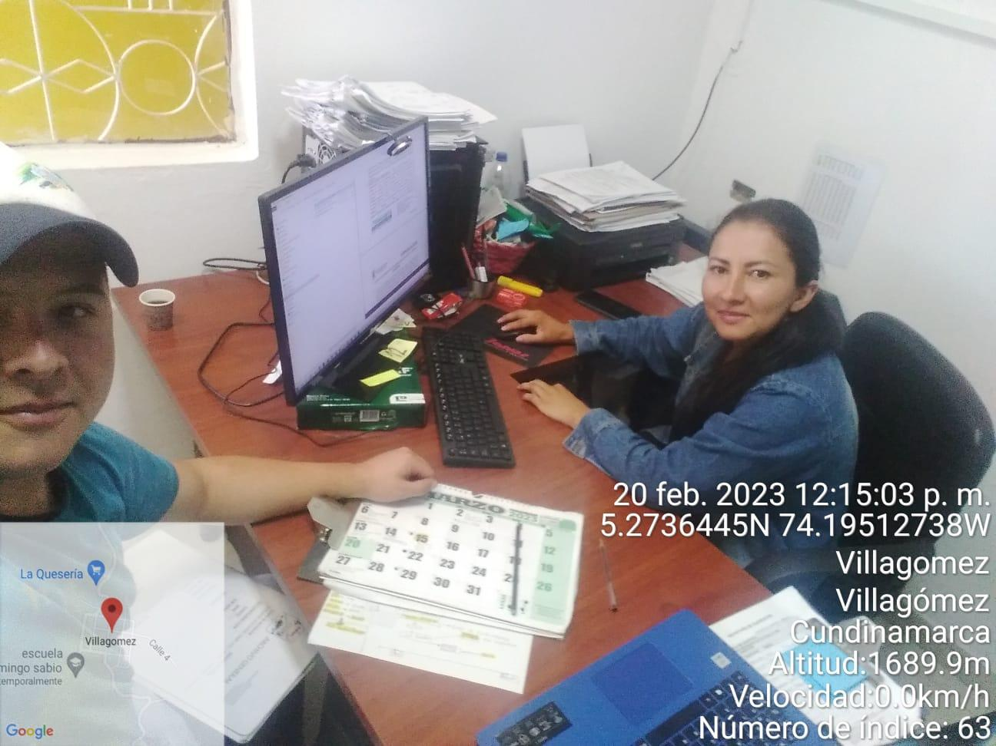  Ilustración SEQ Ilustración \* ARABIC 1 Mesa No.1 Secretaria Técnica CIDEA_VIllagomez  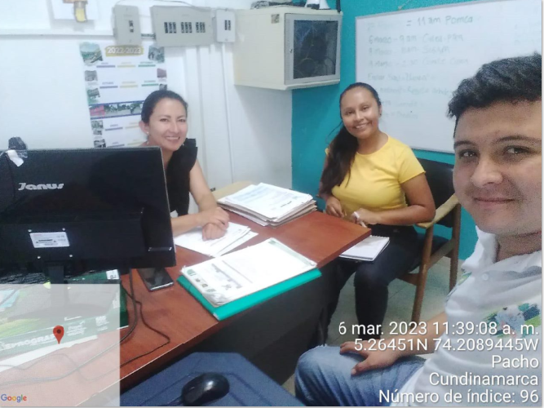  Ilustración SEQ Ilustración \* ARABIC 1: Mesa de Trabajo No.2 Planificación PTEA_2023  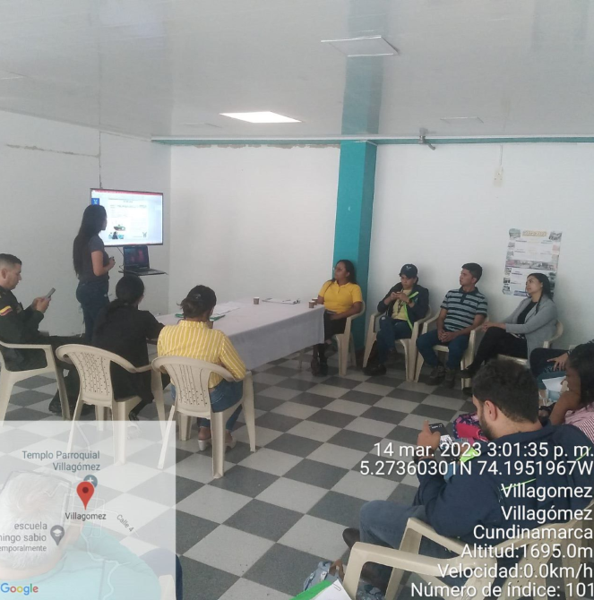  Ilustración SEQ Ilustración \* ARABIC 2. Primer Comité Técnico Interinstitucional CIDEA _2023  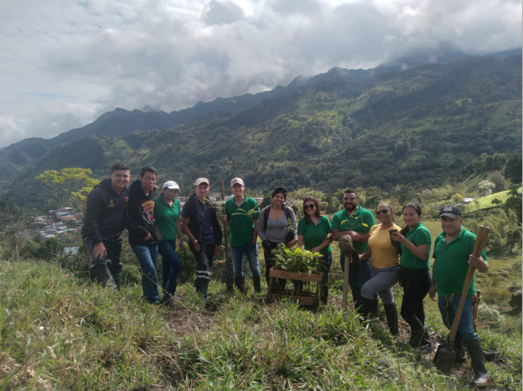  Ilustración SEQ Ilustración \* ARABIC 3. Actividad No.1 Jornada de Reforestacion_Fuente Hídrica  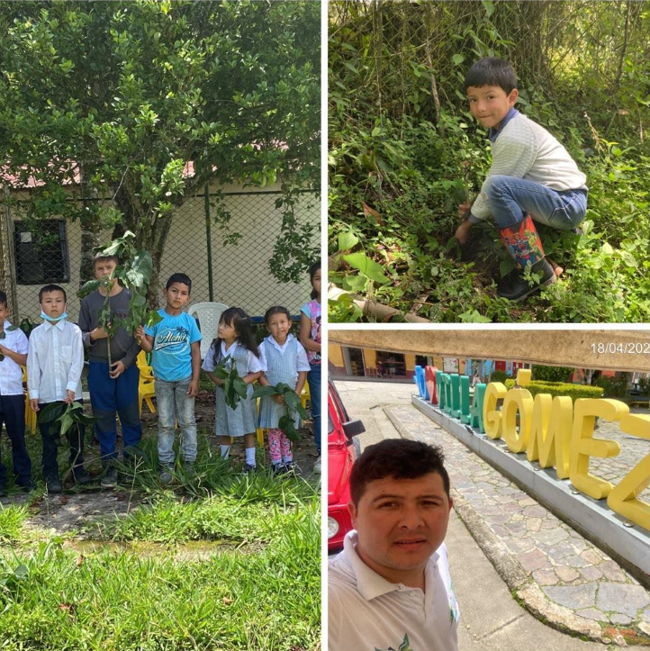  Ilustración SEQ Ilustración \* ARABIC 1. Actividad de Implementacion Cultura del Árbol  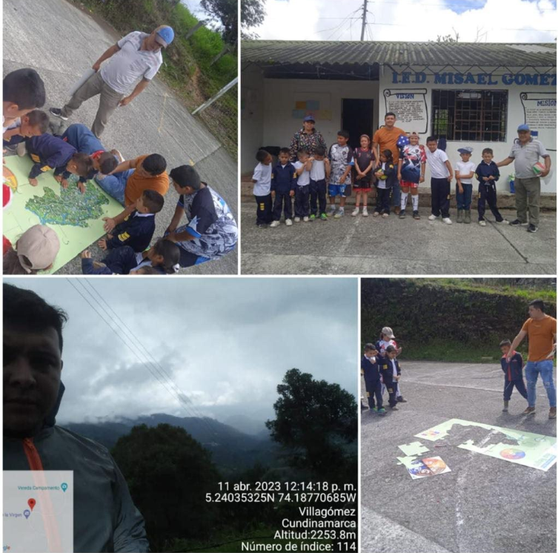  Ilustración Taller de Formación en Cambio Climático  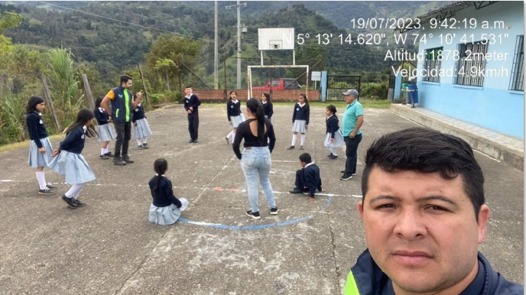  Ilustración . Taller de Formación en Cambio Climático  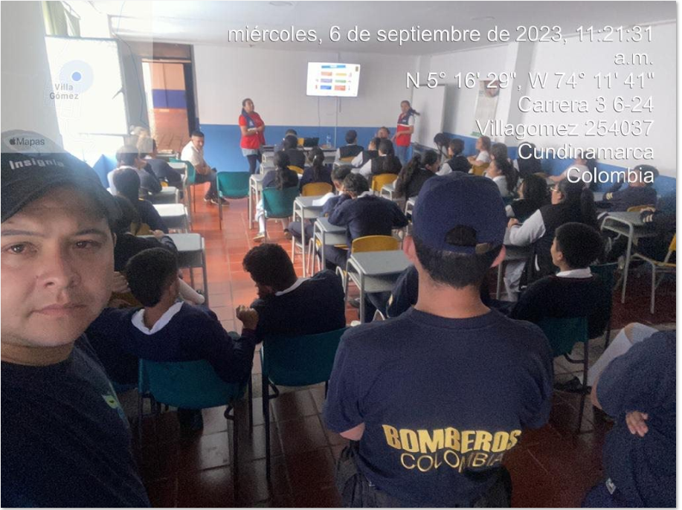  Ilustración . Taller de Formación en Residuos Solidos  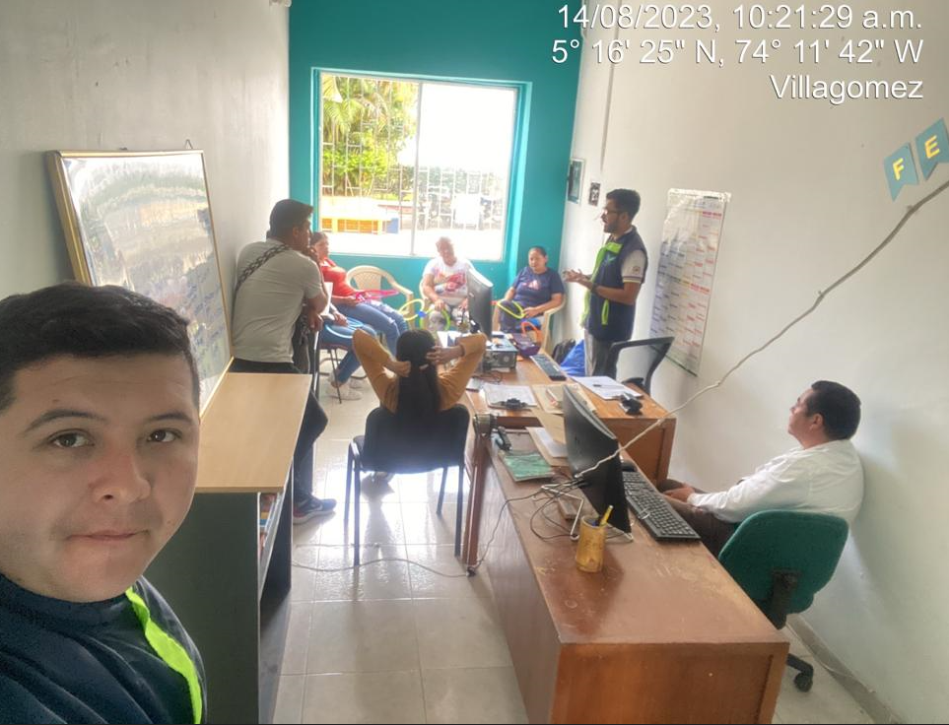  Ilustración Taller de Formación en Residuos Sólidos Alcaldía  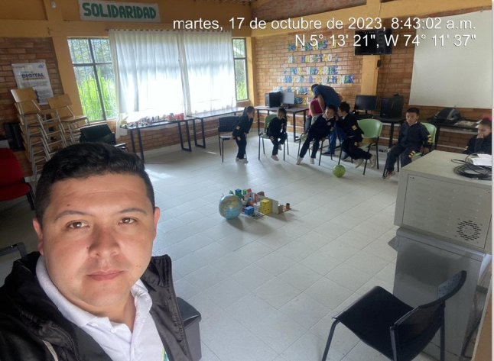  Ilustración Taller de Formación Cambio Climático Vereda Buena Vista  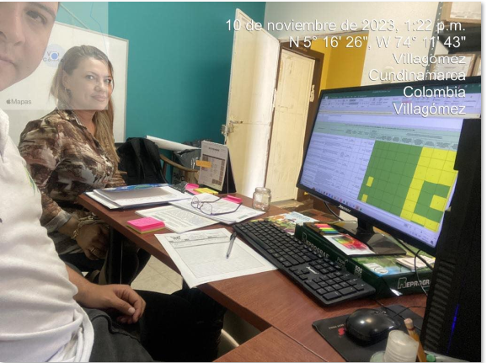  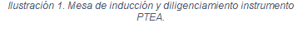  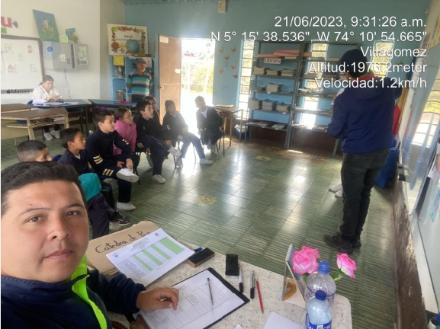  Ilustración SEQ Ilustración \* ARABIC 1. Actividad de implementacion Vereda Campamento_ Villagómez
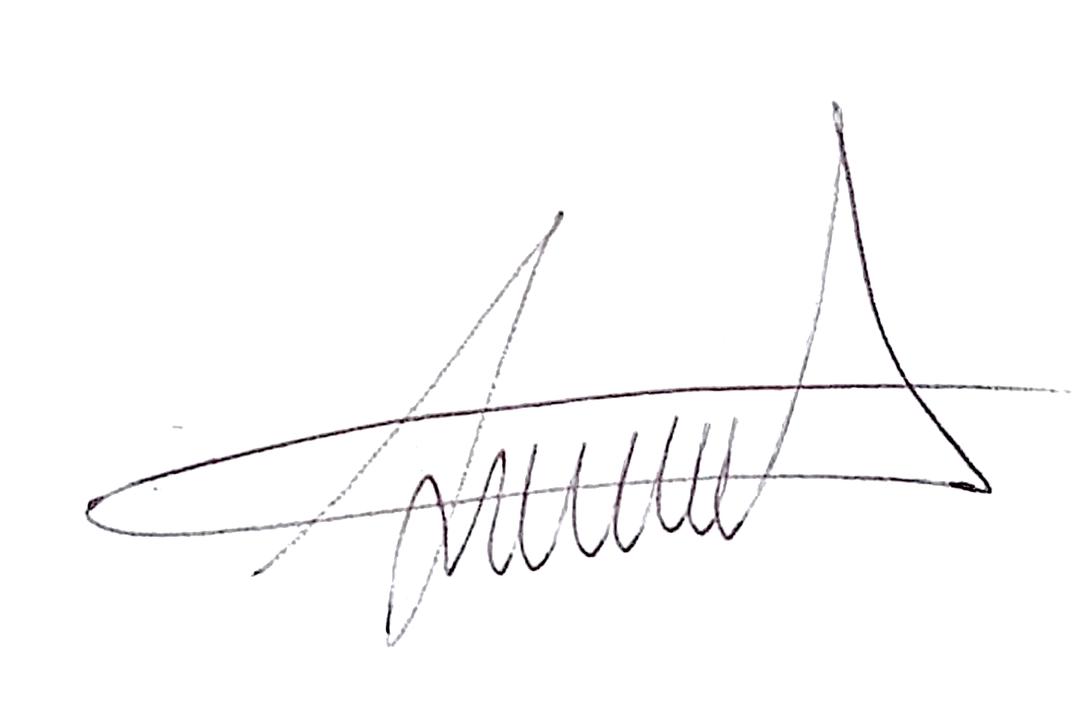

Profesional Responsable : Simon Buitrago Moya

Vo. Bo. Dirección de Cultura Ambiental y Servicio al Ciudadano.

Anexo:

Listado de Asistencia
Registro Fotográfico
Acta de Compromiso

